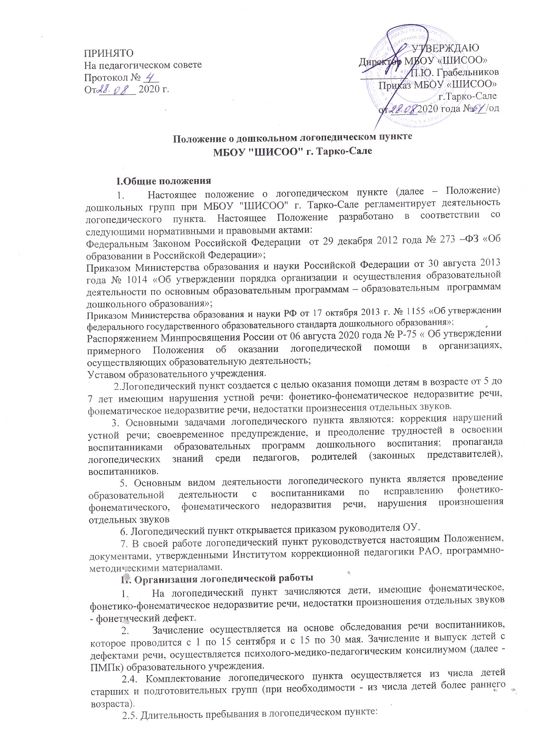

- детей с фонетическим недоразвитие речи (недостатки произнесения отдельных звуков) - до 6 месяцев;
- детей с фонетико-фонематическими нарушениями речи - 1 год.
2.6. Количество штатных единиц определяется из расчета 1 ст. на 25 обучающихся, имеющих высокий риск возникновения нарушений речи, выявленный по итогам педагогической диагностики.
2.7. На каждого воспитанника, зачисленного в логопедический пункт, учитель-логопед заполняет речевую карту по форме (приложение №1).
2.8. Основной формой организации учебно-коррекционной работы являются индивидуальные и подгрупповые занятия. Предельная наполняемость подгрупп устанавливается в зависимости от характера нарушения в развитии устной речи воспитанников – 2-3 ребёнка. Продолжительность индивидуального логопедического занятия составляет от 10 до 15 минут, подгрупповых - от 20 до 25 минут.
2.9. Периодичность подгрупповых и индивидуальных занятий определяется тяжестью нарушения речевого развития. Подгрупповые занятия проводятся:
- с воспитанниками, имеющими фонетико-фонематическое и фонематическое недоразвит не речи – 2 - 3 раза в неделю;
- с воспитанниками, имеющими недостатки произношения отдельных звуков (фонетический дефект) - 2 раза в неделю.
  - Занятия с учителем-логопедом носят преимущественно индивидуальный характер, с учетом медико-педагогических рекомендаций.
  - Темы подгрупповых и индивидуальных занятий с воспитанниками и учет их посещаемости отражаются в журнале логопедических занятий.
  - Время проведения занятий определяется по согласованию с администрацией ОУ, в свободное от основных занятий время, с учетом режима работы ОУ.
2.13 Ответственность за обязательное посещение воспитанниками занятий в логопедическом пункте несут родители (законные представители), учитель-логопед, воспитатели групп, в которых находятся дети, администрация ОУ.
3. Учитель-логопед
  - На должность учителя - логопеда назначаются лица, окончившие педагогический институт специального (коррекционного) образования и (или) имеющие данную специализацию.
  - Учитель-логопед назначается и увольняется в порядке, установленном для учителей общеобразовательных учреждений, предусмотренном для них законодательством.
  - Учитель-логопед несет ответственность за организацию и своевременное выявление детей с первичной речевой патологией, оптимальное комплектование групп, качество коррекционного обучения детей с недостатками в развитии речи. Учитель-логопед оказывает консультативную помощь воспитателям и родителям (законным представителям) воспитанников.
  - Учитель-логопед:
а) проводит регулярные занятия с воспитанниками по исправлению фонетико-фонематического, фонематического недоразвития речи, нарушения произношения отдельных звуков;
б) осуществляет систематическую связь с воспитателями детей, занимающихся в логопедическом пункте;
в) осуществляет связь: с дошкольными образовательными учреждениями, или отдельными группами, осуществляющими работу с детьми, имеющими недостатки в развитии речи; логопедами и врачами-специалистами детских поликлиник, РПМПК;
г) информирует педагогический совет ОУ о задачах, содержании и результатах работы логопедического пункта;
д) ведет разъяснительную работу среди педагогов, родителей (законных представителей) воспитанников, выступая с сообщениями о задачах и специфике логопедической коррекционной работы по преодолению имеющихся недостатков в развитии речи;
е) участвует в работе методических объединений учителей-логопедов на уровне города;
ж) составляет ежегодный отчет по форме (приложение № 2), отражающий данные о распространенности нарушений речи у детей в ОУ, закрепленных за логопедом, о результатах коррекционного обучения и представляет его администрации учреждения и органам управления образованием;
з) готовит необходимую документацию (приложение № 3);
и) повышает свою профессиональную квалификацию и аттестуется в порядке, установленном для педагогических работников.
4. Руководство работой логопедического пункта
Непосредственное руководство работой учителей-логопедов осуществляет администрация ОУ.
5. Материально-техническое обеспечение
  - Для логопедического пункта организованного в ОУ выделяется специальный кабинет, отвечающий санитарно-гигиеническим требованиям (наличие умывальника, правильной освещенности, условий для соблюдения воздушного режима и т.д.) и оснащенный специальным оборудованием (приложение № 4).
  - Оборудование логопедического пункта необходимым инвентарем, специальными предметами и пособиями производится в установленном порядке.

Приложение 1

Речевая карта
(заполняется на каждого ребенка при приёме в логопедический пункт)
- Фамилия, имя ребенка.
- Возраст.
- Дата зачисления в логопедический пункт.
- Жалобы воспитателя или родителей (законных представителей).
- Анамнез (краткие сведения врача-педиатра).
- 6 Данные о ходе развития речи. Анамнез общего и речевого развития.
- Состояние артикуляционного аппарата (строение и подвижность).
- Произношение и различение звуков: произношение, отсутствие, искажение, замена и смешение отдельных звуков, различение оппозиционных звуков; темп и внятность речи.
- Уровень сформированности навыков анализа и синтеза звукового состава слова.
- Краткая характеристика ребенка по данным психолога и воспитателя (организованность, самостоятельность, устойчивость внимания, памяти, мышления; работоспособность, наблюдательность, отношение к имеющемуся нарушению речи).
- Состояние слуха.
- Заключение учителя-логопеда.
- Результаты исправления речи (отмечаются в карте к моменту отчисления обучающеюся из логопедического пункта).
Приложение № 2.
ОТЧЕТ
об оказании логопедической помощи воспитанникам дошкольных образовательных учреждений и результатах обучения в логопедическом пункте за учебный год
 |  | Всего: | ОНР в т.ч. |  |  | ФФНР в т..ч. |  | Заикание | НПОЗ | Примечание
 |  |  | НВОНР | Дизартрия | Ринола-лия | Дизартрия | Ринола-лия
 | Выявлено
 | Зачислено
 | Выпущено
Оставлено для
продолжения занятий
 | Выбыло

Приложение № 3.
Документация учителя-логопеда.
- Протокол ПМПк приема и выпуска детей (список).
- Речевые карты (индивидуально на каждого ребенка).
- Список детей логопедического пункта с диагнозами логопеда (таблица № 1)
- Расписание индивидуальных и подгрупповых занятий.
- Журнал обследования и комплектования (таблица № 2)
- Тетрадь занятий воспитателя по заданию логопеда (заполняется на каждую неделю).
- Журнал учета посещаемости логопедических занятий.
- Тетрадь взаимосвязи с родителями.
- Рабочие программы.
- Перспективный план работы.
- Итоги обследования детей (сентябрь).
- Отчет о проделанной работе за год.

Таблица № 1

№ п/п | Фамилии, имя, отчество | Дата рождения | Возраст | Логопедическое заключение | Срок обучения | Примечание

Таблица № 2

№ | Ф.И.О. ребёнка | Группа | Дом. адрес | Дата обследования | Логопедическое заключение | Принятые меры | Примеч.

Приложение № 4
Список рекомендуемого оборудования и мебели логопедического пункта
Список рекомендуемого оборудования и мебели
логопедического пункта
Перечень оборудования Количество
1. Настенное зеркало для логопедических занятий (50x100) - 1 шт
2. Зеркало для индивидуальной работы (9x12) - 8 шт
3. Логопедические зонды, шпатели - 1 набор
4. Умывальник - 1 шт
5. Классная доска - 1 шт
6. Шкафы для пособий - 2-3 шт
7. Стол канцелярский - 1 шт
8. Стулья - 6 шт
9. Комплект детских ростовых столов-стульев - 1 компл
10. Разрезная настенная азбука - 1 шт
11. Касса букв - 1 шт
12. Песочные часы - 1 шт
13. Секундомер - 1шт
14. Метроном - 1 шт
15. Магнитофон . - 1 шт
16. Компьютер - 1 шт.
17. Учебные пособия
18. Настольные игры, игрушки, конструкторы

